微信小程序使用说明

第一步：关注“山大校园通”小程序号
微信搜索“山大校园通”，或扫码关注“山大校园通”小程序，如图 1所示。

图 1 关注“山大校园通”
第二步：手机号及密码登录
进入山大校园通小程序，首先进入的是-【统一认证】认证页面，学工号为报名时注册的手机号，密码为9位组合编码 前三位为sdu后6位为身份证号后6位，有X的X为大写。
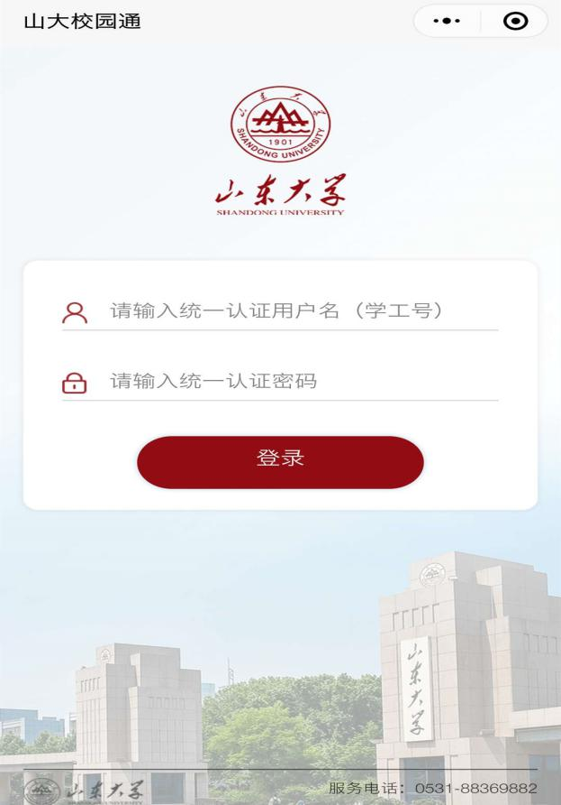
图 2 身份绑定

第三步：进入“山大校园通”，填写体温信息。
进入山大校园通后，选择【考前填报】模块，填全所有信息即可。
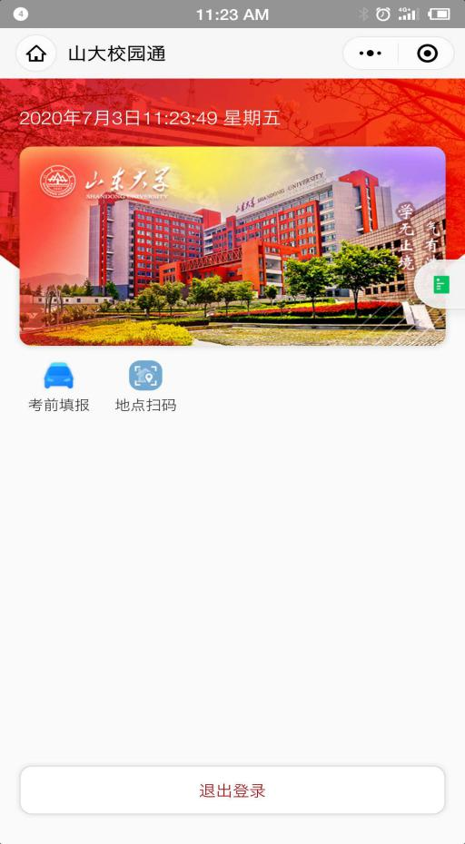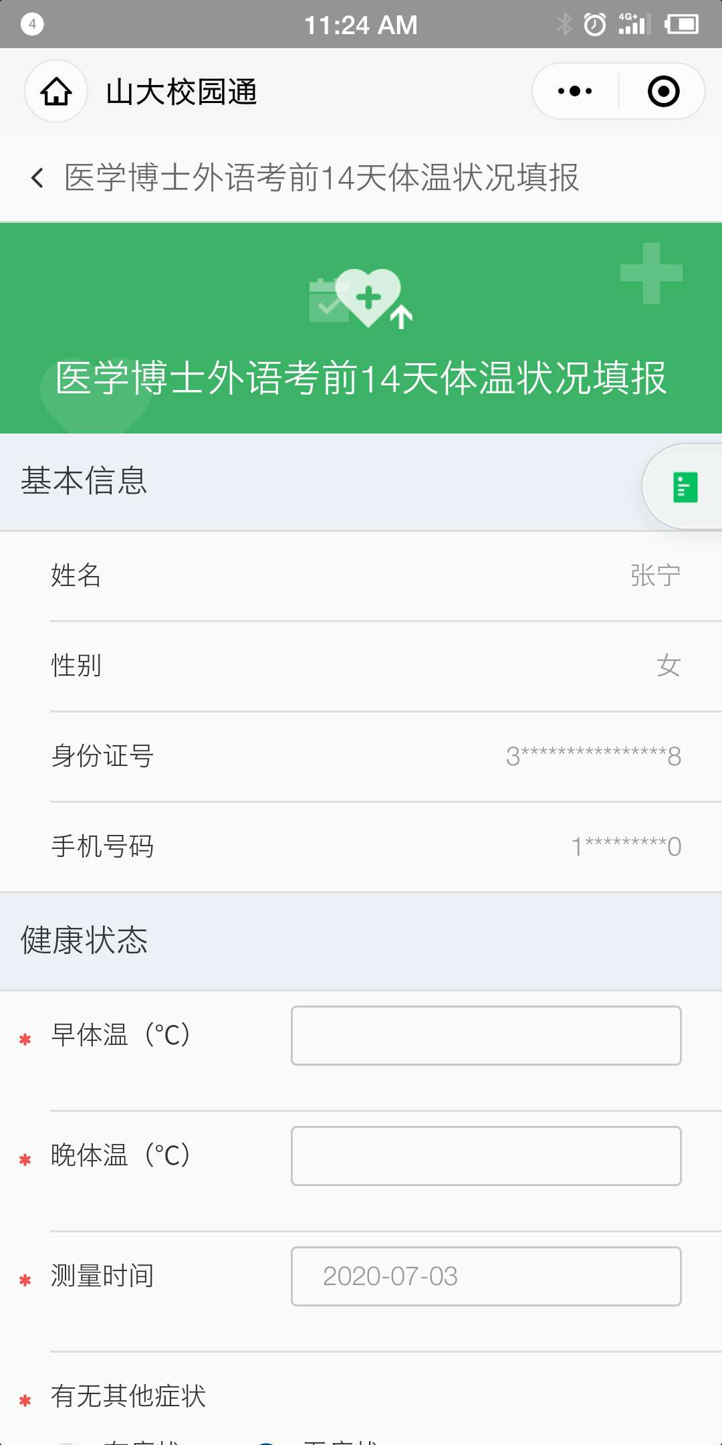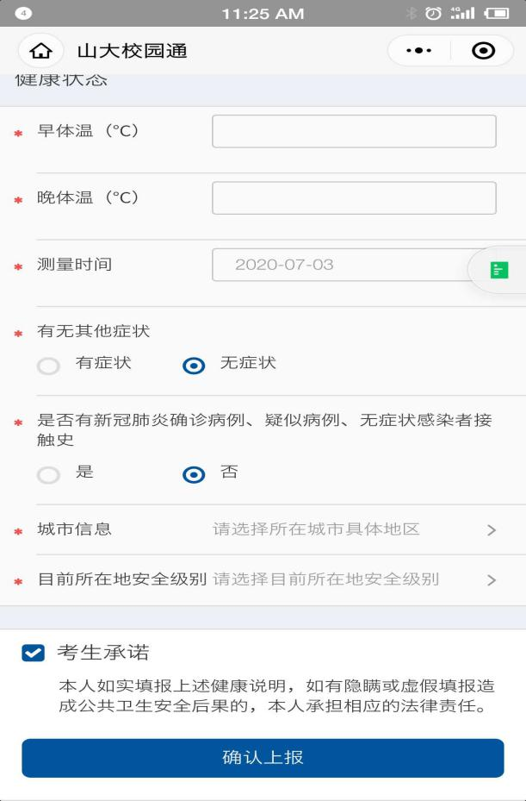
图 3基本信息填报

技术咨询电话88369882

